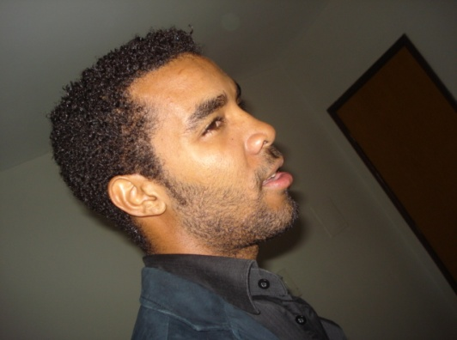
Rodney Sousa Gomes
Estudante de Graduação de Arquitetura e Urbanismo na Universidade Federal de viçosa, Minas Gerais/Brasil.

Autor do Projeto dos atuais dos Mini- Balneário público da cidade de São tome da Câmara de Água Grande.
Tese de Graduação, Habitação multifamiliar de Interesse Social para o Bairro de Riboque.

Praia PM... Passado, Presente e Futuro.

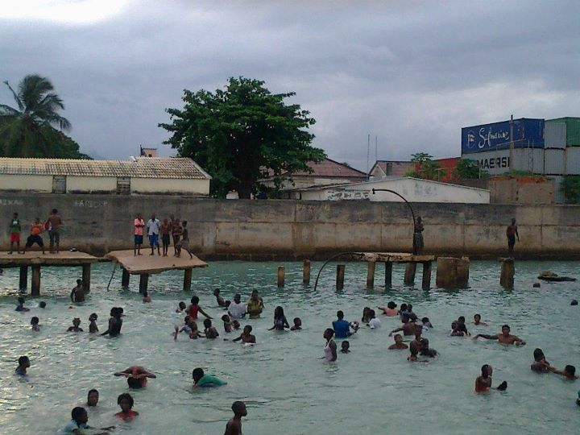
Figura 1: Fotos da Praia PM. Fonte: Arquivos de Fabio Viana
A definição do espaço é feita com base no auto retrado do indivíduo pelo espaço, e ele é composto por traços, linhas, forma, símbolos e movimentos que a nosso ver se evidência efêmera, mas que acaba por definir á nossa concepção do espaço. Dotada de grande simbolismo no quotidiano São-tomense, e na cidade de São Tomé, a Praia PM (ponte PM), tem sido vitima da estagnação e do esquecimento.

Com Imagiabilidade gritante, a ponte PM é hoje vista como parte da história onde o passado pertencente a um grupo de indivíduos de uma geração não muito distante representa a história de vida de grandes lembranças e descoberta.
Passado moldado em grande parte dos habitantes desse grupo onde um simples acto de mergulho representava no passado a fugacidade e o relaxamento do quotidiano. Com característica igual a qualquer espaço urbano, mas diferenciado pelas visadas do mar e do horizonte. A praia se apresenta com enigmas e supertições como muitos espaços e é vivenciada por diferentes grupos de faixa etária, e representa centralidade, e o ponto principal no quesito a banho de praia.
Hoje no presente, saudades de outrora e dos tempos de em que os sonhos mesmo longínquos eram possíveis, ouve-se os gritos das areias e das paredes do entorno. E para aqueles que ainda acreditam na concretização, e que sonha com prosperidade, o sonho é parte do imaginário, e pode ser que se consiga atingir o calcanhar do horizonte desse presente bem distante, porem é preciso acreditar numa geração renovada com vontade de provocar estímulo incrustado na geração do passado onde muito usufruíram do espaço e que hoje se denomina “o lugar em que dei alguns mergulhos”.

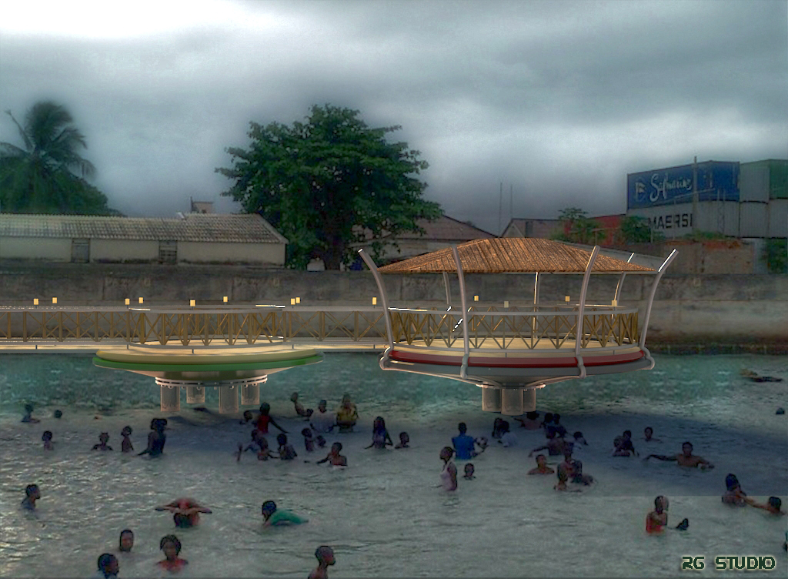

Talence/Bordeaux
20/01/12

